…………………………………………………………. LİSESİ COĞRAFYA 11 DERS PLANI
BÖLÜM I
Dersin adı | Seçmeli Coğrafya | TARİH | 29-02/06/2023
Sınıf | 11 | SÜRE | 80 dk
Öğrenme alanı | D) ÇEVRE VE TOPLUM
Konu | MADENLER VE ENERJİ KAYNAKLARINA AİT KULLANIMIN ÇEVRESEL ETKİLERİ
BÖLÜM II
Hedef ve Davranışlar Kazanımlar | 11.4.2. Madenlerin ve enerji kaynaklarının çevre üzerindeki etkilerini örneklerle açıklar.
Coğrafi Beceriler | Coğrafi gözlem
Güvenlik Önlemleri (Varsa): | ---
Öğretme-Öğrenme-Yöntem ve Teknikleri | Madenlerin ve enerji kaynaklarının üretimi, dağıtımı ve tüketimindeki etkilerine yer verilir.
Kullanılan Eğitim Teknolojileri-Araç, Gereçler ve Kaynakça  * Öğretmen  * Öğrenci | Ders kitabı ve yardımcı kitaplar, Etkileşimli tahta, EBA Ders materyalleri, bilgisayar, animasyon ve videolar, haritalar, yeryüzüne ait uydu görüntüleri, grafik, resim ve şekiller.
Öğretme-Öğrenme Etkinlikleri
MADENLER VE ENERJİ KAYNAKLARINA AİT KULLANIMIN ÇEVRESEL ETKİLERİ

Dünyadaki enerji ihtiyacının büyük bölümü fosil yakıtlardan karşılanmaktadır. Taş kömürü, linyit, petrol, doğal gaz gibi fosil yakıtların kullanımı çevre kirliliğini de beraberinde getirmiştir. Bu faaliyetlerin yanı sıra çevre yönetimiyle ilgili sergilenen yanlış tutumlar ve çevre duyarlılığını dikkate almayan teknoloji seçimleri sonucu ciddi çevre sorunları meydana gelmiştir.

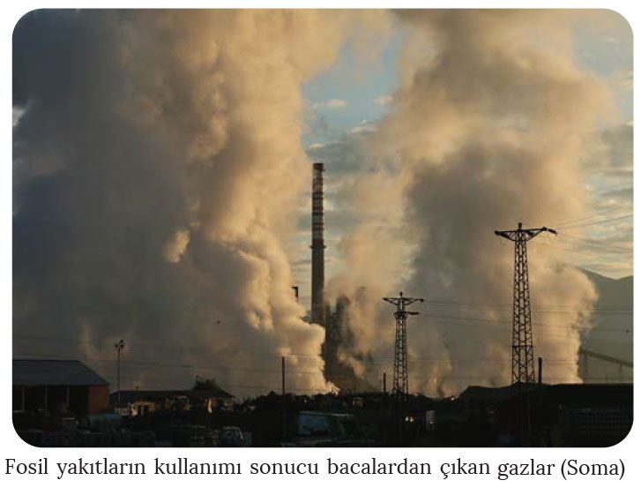
Termik santrallerde fosil yakıtların kullanımı sonucu bacalardan çıkan gazlar, partikül maddeler ve tozlar atmosferde birikerek hava kirliliğine neden olur. Örneğin Soma Termik Santrali’nin (Manisa) bacalarından yüksek miktarda salınan kükürt ve azot oksit türü gazların atmosferde su buharı gibi bileşenlerle tepkimeye girmesi sonucu asit yağmurları oluşabilmektedir. Asit yağmurlarının canlıların yanı sıra çevreye yönelik olumsuz etkileri vardır. Termik santrallerden çıkan küllerin toprak yüzeyi ile bitkilerin üzerini kaplaması sonucu tarım ürünlerinde verim kaybı, bitkilere ait gelişimin yavaşlayarak zamanla durması gibi olumsuzluklar ortaya çıkabilir. Ayrıca termik santrallerin neden olduğu hava kirliliğine bağlı olarak solunum yolu rahatsızlıklarında ciddi bir artış olduğu görülmektedir.
Termik santrallerde soğutma, buhar elde etme, temizleme gibi çeşitli amaçlarla suya ihtiyaç duyulur. Buna yönelik işlemler sonucu atık hâle gelen sular; akarsu, göl ve yer altı sularına karışarak mevcut su kaynaklarına ait sıcaklık ve kimyasal yapının değişmesine neden olur. Sonuç olarak çevre açısından istenmeyen sonuçlar ortaya çıkar.

Günümüzün en önemli enerji kaynaklarından olan Petrol; ulaşım, enerji üretimi, ısınma, bazı sanayi ürünlerinin elde edilmesi gibi çeşitli alanlarda kullanılır. Petrolün çıkarılması, taşınması ve işletilmesi süreçlerinde önemli çevre sorunları meydana gelir. Petrol arama ve sondaj çalışmaları esnasında karalar ile okyanusların doğal ortamı bozulabilmektedir. Petrol ürünlerinin (motorin, benzin, fuel oil vb.) kullanımı sonucu havada ciddi anlamda karbondioksit artışı gözlenir. Ayrıca petrolün tankerlerle taşınması esnasında yaşanan kaza, tedbirsizlik vb. nedenlerle binlerce ton petrol deniz ve okyanuslara karışarak önemli çevre sorunları yaşanabilmektedir. Örneğin iki litre ham petrol, denize döküldüğünde futbol sahası büyüklüğünde bir alana yayılabilir. Meydana gelen tanker kazaları, denizin yanı sıra toprak ve havanın da kirlenmesine neden olur. Denize dökülen ve sudan hafif olduğu için yüzeyde kalan petrol, Güneş ışınlarının suyun derinliklerine ulaşmasını engeller. Bu durum, bahsedilen alanlarda fotosentez olayının gerçekleşmemesine dolayısıyla suda yaşayan canlıların yaşam alanlarının yok olmasına neden olur.
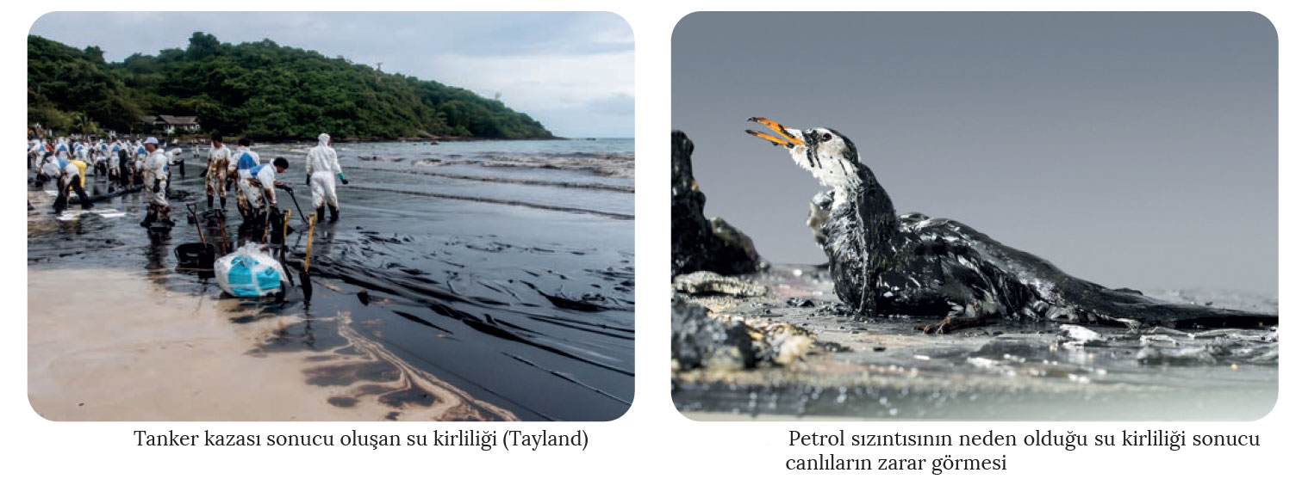
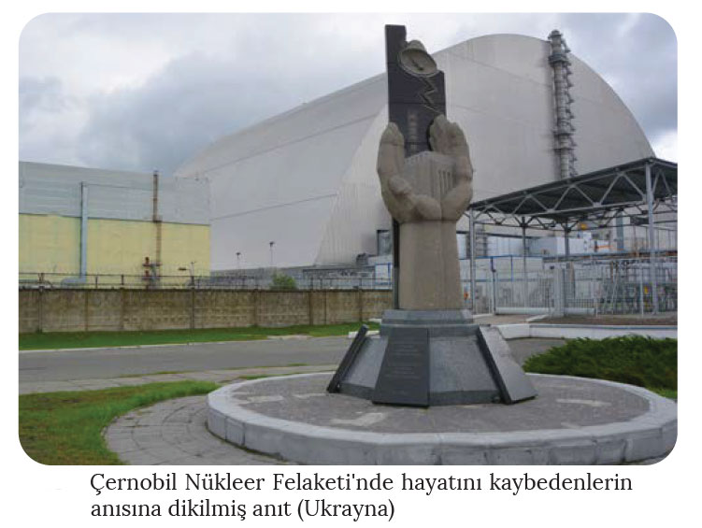
Nükleer santrallerde enerji elde etmek için uranyum, toryum, radyum ve radon gibi elementler kullanılır. Bu kullanımda enerji elde edildikten sonra oluşan atıklar radyoaktif özellikler gösterir. Nükleer atıklar uzun süre çevreye zarar verebilecek bir özelliğe sahiptir. Bu nedenle nükleer atıklar, yer kabuğunun derinliklerine özel üretilmiş kaplar içerisinde gömülmelidir. Radyoaktif atıkların yönetimine dair göz önünde bulundurulması gerekenler ise üretilen atık miktarın en aza indirilmesi, güvenli taşıma için paketleme, ara depolama ile nihai depolama aşamalarıdır. Nükleer atıkların plansız bir şekilde çevreye bırakılması, doğal çevre tahribatlarının yanı sıra canlılar için de hayati tehdit oluşturmaktadır. Nükleer santrallerde yürütülen faaliyetlerde önemli miktarda soğutma suyuna ihtiyaç vardır. Bu nedenle nükleer santraller, genellikle su kaynaklarına yakın yerlerde kurulmaktadır. Kaynağından alınarak santralde kullanılan su, işlem bittikten sonra tekrar kaynağına bırakılmaktadır. Atık suların yüksek sıcaklıkta çevreye bırakılması su ekosistemlerinde ciddi zararlara neden olmaktadır.
Nükleer santrallerin çevreye verdiği olumsuzlukların başında nükleer kazalar gelir. Radyoaktif maddelerin çevreye yayılmasına neden olan nükleer kazalar, insan sağlığı ve çevre üzerinde çok büyük tahribatlar oluşturur. Örneğin 26 Nisan 1986'da Çernobil Nükleer Santrali'ndeki patlama sonucu oluşan nükleer serpinti, aralarında Türkiye'nin de bulunduğu pek çok ülkeyi etkilemiştir. Yaşanan bu nükleer felaketin ardından yayılan radyasyon, insan sağlığına ve çevreye yönelik ciddi problemlere yol açmıştır.

Hidroelektrik santrallerde suyun belirli bir yükseklikten düşürülmesiyle ortaya çıkan potansiyel enerjiden elektrik üretilmektedir. Bu santrallerdeki faaliyetler esnasında zehirli atık oluşmadığından enerji üretiminde çevreyle ilgili büyük problemlere rastlanmaz. Fakat hidroelektrik santrallerin doğal yaşamı ciddi anlamda tehdit edebilen bir yönünün olduğu unutulmamalıdır. Örneğin bu santrallerin inşaatı esnasında oluşan toz, gürültü, trafik ve hafriyatın çevreye olumsuz etkileri söz konusudur. Bunların yanı sıra barajlı hidroelektrik santraller; bulunduğu yerdeki doğal, tarihî ve kültürel varlıkların su altında kalmasına neden olabilmektedir. Baraj havzasında bulunan toprak ve bitkilerin sular altında kalmasıyla bölgedeki ekosistemin büyük oranda bozulduğunu söylemek mümkündür.

Yenilenebilir enerji kaynaklarından olan güneş enerjisi, temiz ve çevre dostu bir enerji kaynağıdır. Güneş enerjisi; günümüzde konut, sera ve iş yerlerinin ısıtılması, sıcak su temini, tarım ürünlerinin kurutulması, deniz suyundan tatlı su elde edilmesi ve elektrik üretimi gibi alanlarda kullanılmaktadır. Bununla birlikte güneş enerjisinin bazı olumsuzlukları da söz konusudur. Bunlar; Güneş ışınımının sabit olmaması, depolama gerektirmesi, bu enerji üretimine dönük geniş alanlara ihtiyaç duyulması ve güneş santrallerine ait masrafların fazla olmasıdır.

Rüzgârın kinetik enerjisinden çeşitli şekillerde yararlanılmakla birlikte günümüzde rüzgâr türbinleri aracılığıyla elektrik enerjisi elde edilmektedir. Temiz ve çevre dostu bir enerji olan rüzgâr, genel olarak maliyeti düşük bir enerji kaynağıdır. Bununla birlikte rüzgârların esme yönünün düzenli olmaması, rüzgâr santralleri için geniş alanlara ihtiyaç duyulması, rüzgâr türbinlerinin gürültülü çalışması ve kuş ölümlerine neden olması bu enerji kaynağının neden olduğu olumsuzluklar arasında yer almaktadır.

Jeotermal enerji, temiz ve yenilenebilir özelliğe sahip olup deprem bölgeleri ile volkanik arazilere yakın yerlerde daha fazla görülmektedir. Bu enerjinin başlıca kullanım alanları; elektrik üretimi, ısıtma, endüstri ve sağlık turizmi olarak sıralanabilir. Bununla birlikte jeotermal santrallerden çevreye bırakılan zararlı gazlar ve çözünmüş mineraller içeren sıcak sular, canlı yaşamını olumsuz etkilemektedir. Örneğin Denizli’de bulunan jeotermal santrallerden çıkan ve sıcaklıkları 160-240 °C arasında değişen buhar ve sıcak su Büyük Menderes Nehri’ne bırakılmaktadır. Bu durum, nehirde oksijen yetersizliğine neden olarak ekolojik dengeye zarar vermektedir. Ayrıca nehre bırakılan sıcak suyun yüksek miktarda zararlı minareller içermesi, burada yaşayan canlıları olumsuz etkilemektedir.

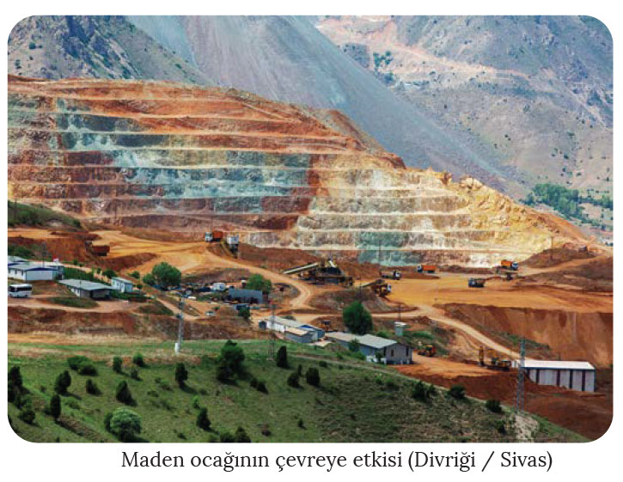
Biyokütle, enerji üretiminde kullanılan yenilenebilir bir kaynaktır. Başlıca biyokütle kaynakları; tarımsal bitkiler ve bitki atıkları, endüstriyel odun ve tomruk atıkları, hayvansal atıklar ile şehirsel ve endüstriyel atıklardır. Bu enerji kaynakları, daha çok temin edildiği kırsal alanlarda iş imkânları oluşturma açısından önemli bir yere sahiptir. Biyokütlenin yanması sonucu daha az karbon salınımının olması, hemen her yerde enerji üretiminin yapılabilmesi ve depolanabilir olması bu enerji üretiminin olumlu yönleridir. Ayrıca biyokütle enerjisi üretimiyle atıklar, enerji ve gübre üretimi amacıyla değerlendirildiği için çevre kirliliğinin önlenmesine katkı sağlanmış olur. Bununla birlikte düşük enerji verimine sahip olması, atıkların yakılması sırasında çıkan gazların çevreyi rahatsız edici olması bu enerji üretimine yönelik başlıca olumsuzlar arasında yer almaktadır.

Madencilik faaliyetlerinin çevreye ciddi anlamda zararları söz konusudur. Açık ocak yöntemiyle yapılan madencilik faaliyetlerinin yer altı işletmeciliğine göre çevre üzerindeki olumsuz etkileri daha fazladır. Bu olumsuzluklar, yerel ve bölgesel olabildiği gibi küresel ölçekte de olabilir. Meydana gelen olumsuzluklar; çevrenin özelliğine, maden ocağının yapısına, uygulanan madencilik tekniğine ve işletmenin yapısına göre farklılıklar göstermektedir. Örneğin Sivas’ta yürütülen madencilik faaliyetleri esnasında bitki ve hayvan türleri zarar görerek ekosistem tahribata uğramaktadır. Maden ocakları çevresindeki tarım alanlarında, madenden çıkan tozun etkisiyle tarımsal verimde düşüş gözlenir. Maden sahasına ait arazi özelliklerinin bozulması, yer üstü ve yer altı sularını olumsuz etkilemektedir. Madenlerin dağıtım ve tüketimi esnasında meydana gelen olumsuzluklar da değerlendirildiğinde çevresel yönden ciddi bir tahribat göze çarpar.
Sonuç olarak ortaya çıkan bu olumsuz tablo içerisinde hava, su ve gürültü kirliliği, trafik yoğunluğu, toprak erozyonu, patlatmadan ve hava şoklarından doğan sarsıntılar, katı atıkların oluşumu ve depolanması gibi çevresel sorunlar dikkat çekmektedir. Ayrıca altın madenciliğinde kullanılan siyanürün gerek doğada gerekse canlı yaşamında kayda değer bir tahribata neden olduğunu söylemek mümkündür.

Ölçme-Değerlendirme  • Bireysel öğrenme etkinliklerine yönelik Ölçme Değerlendirme  • Grupla öğrenme etkinliklerine yönelik Ölçme Değerlendirme  • Öğrenme güçlüğü olan öğrenciler ve ileri düzeyde öğrenme hızında olan öğrenciler için ek Ölçme-Değerlendirme etkinlikleri | - Madenlerin hava kirliliğine etkisini örnek vererek açıklayınız.  - Petrol taşımacılığının su kirliliği açısından riskleri nelerdir?  - Nükleer tesislerin çevresel etkileri nelerdir?  - Baraj inşaatlarının çevresel etkileri nelerdir?
Dersin Diğer Derslerle İlişkisi
BÖLÜM IV
Planın Uygulanmasına İlişkin Açıklamalar | Konu ……….. ders saatinde işlenmiş, gerekli değerlendirmeler yapılarak amacına ulaşmıştır.  Aksayan yönler:…………………………………………………………………………………

………………………….. ………………………. Coğrafya Öğretmeni Okul Müdürü

